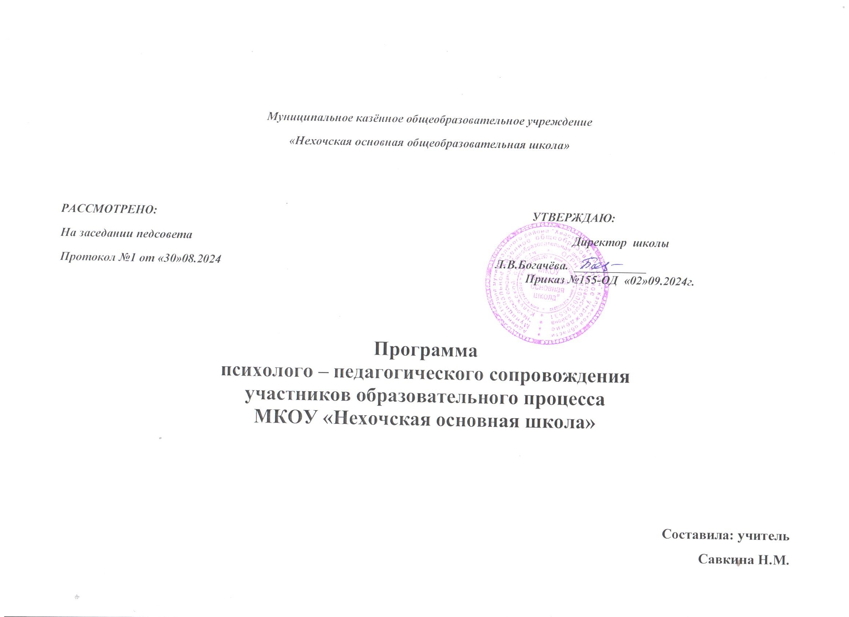
Цель: Сопровождение всех участников образовательного процесса на различных этапах развития. Создание благоприятных психолого-педагогических условий реализации основной образовательной программы; сохранение и укрепление здоровья обучающихся, снижение рисков их дезадаптации, негативной социализации. Психолого-педагогическое сопровождение образовательного процесса в условиях введения ФГОС НОО и ФГОС ООО.
Задачи:
1. Психологическое сопровождение реализации основной образовательной программы, обеспечение преемственности содержания и форм психолого-педагогического сопровождения на разных уровнях основного общего образования.
2. Психологическое сопровождение перехода на новые ФГОС НОО и ООО.
3. Организация мониторинга возможностей и способностей учащихся, динамики их психологического развития в процессе школьного обучения; выявление и поддержка одаренных детей, детей с ограниченными возможностями здоровья; выявление проблем в обучении, поведении и социализации, определение причин их возникновения, путей и средств их разрешения.
4. Сохранение и укрепление психологического здоровья учащихся, формирование ценности здоровья и безопасного образа жизни; формирование коммуникативных навыков в разновозрастной среде и среде сверстников; психолого-педагогическую поддержку участников олимпиадного движения, детских объединений и ученического самоуправления; обеспечение осознанного и ответственного выбора дальнейшей профессиональной сферы деятельности; профилактику асоциальных явлений, коррекцию отклоняющегося поведения; профилактику школьной тревожности и личностных расстройств учащихся.
5. Организация мероприятий на развитие психологической компетентности участников образовательных отношений (администрации, педагогов, родителей (законных представителей), учащихся): психологическое просвещение и консультирование по проблемам обучения, воспитания и развития учащихся.
6. Организация психологической экспертизы (оценки) комфортности и безопасности образовательной среды.
7. Взаимодействие с педагогическим коллективом (классными руководителями, администрацией, психолого-педагогическим консилиумом, советом профилактики), с образовательными организациями, учреждениями и организациями здравоохранения и социальной защиты населения по созданию условий для сохранения и укрепления психологического и психического здоровья учащихся, оказание им психологической поддержки, содействие в трудных жизненных ситуациях.
Планируемые результаты:
1. Получение объективной информации о состоянии и динамике психологического развития учащихся.
2. Своевременное выявление и поддержка детей с проблемами в обучении и развитии, социальной адаптации, одаренных детей, детей с ОВЗ.
3. Повышение психолого-педагогической компетентности участников образовательных отношений.
4. Повышение психологической комфортности и безопасности образовательной среды.
Контингент | Вид деятельности | Предполагаемые формы и методы | Цели и задачи | Сроки | Выход
  - Диагностика
5 класс | Диагностика уровня адаптации пятиклассников | Групповая диагностика | Определение уровня адаптации учащихся к среднему звену, выявление детей, испытывающих трудности в процесс адаптации. | 2-3 неделя октября | Аналитическая справка, рекомендации родителям и педагогам.
7-9 классы | Диагностика учащихся на раннее выявление и незаконное потребление ПАВ (социально-психологическое тестирование) | Компьютерное тестирование | Предупреждение распространения немедицинского потребления наркотических средств и психотропных веществ в подростковой среде.  Выявление детей «группы риска», с целью дальнейшей работы с обучающимися на формирование ценности здоровья и безопасного образа жизни. | 2-4 неделя  сентября | Организация тестирования
8-9 классы | Изучение профессиональных предпочтений, профессиональных склонностей учащихся 8-9 классов | Групповая диагностика. | Оказание помощи учащимся в выборе профиля дальнейшего обучения и будущей профессии. | 3-4 неделя ноября  1 неделя мая | Рекомендации учащимся, родителям, классным руководителям
4-9 классы | Участие в «Шоу профессий». | Групповая форма.  Просмотр и обсуждение видео роликов о профессиях. | Оказание помощи учащимся в выборе профиля дальнейшего обучения и будущей профессии. | В течении года. | Рекомендации учащимся, родителям, классным руководителям
6-9 классы | Россия – мои горизонты. | Внеурочная деятельность по профориентации | Оказание помощи учащимся в выборе профиля дальнейшего обучения и будущей профессии. | В течении года | Рекомендации учащимся, родителям, классным руководителям
4-9 класс | Выявление, поддержка и сопровождение одаренных детей. | Участие в проведении школьной олимпиады | Мониторинг возможностей и способностей обучающихся, выявление, поддержка и сопровождение одаренных детей. | Сентябрь – октябрь, ноябрь. | Рекомендации учащимся, родителям, классным руководителям, организация сопровождения одарённых учащихся.
4-9 класс | Диагностика с целью определения психологического климата в классных коллективах | Групповая диагностика | Выявление неблагополучия в классе, с целью своевременной коррекции для сохранения и укрепления психологического благополучия и психического здоровья обучающихся, а также формирования коммуникативных навыков в разновозрастной среде и среде сверстников. | декабрь | Рекомендации родителям и педагогам.
4 класс | Выявление ожиданий учащихся по отношению к предстоящим переменам, готовность к переходу в среднее звено | Групповая диагностика | Коррекция ожиданий учащихся с целью создания психолого-педагогических условий для успешного прохождения адаптационного процесса. | 3-4 неделя апреля | Справка по результатам диагностики, рекомендации родителям, классным руководителям
9 класс | Диагностика уровня тревожности учащихся 9 класса при подготовке к сдаче ОГЭ | Групповая диагностика | Выявление учащихся с повышенным уровнем тревожности. | 3-4 неделя декабря  1-2 неделя мая | Оказания психологической поддержки.
4-9 класс | Диагностика с целью профилактики девиантных форм поведения, агрессии и повышенной тревожности | Индивидуальная диагностика | Выявление детей «группы риска», для оказания психологической поддержки. | в течение года | Рекомендации родителям и педагогам.
4-9 класс | Диагностика учащихся на ПМПк | Индивидуальная диагностика | Определение уровня развития познавательной сферы, нарушений эмоционально-волевой сферы с целью определения программы обучения. | в течение года | Психолого-педагогическое представление,  Планирование индивидуальной работы.
2.Консультирование
4-9 классы | Индивидуальное консультирование обучающихся. По запросу/итогам диагностики. | Индивидуальная консультация | Укрепление психологического благополучия и психического здоровья обучающихся. | в течение года | Рекомендации
Родители учащихся 4-9 классов | Индивидуальное консультирование родителей (детско- родительские отношения). По запросу/по итогам диагностики. | Индивидуальная консультация | Поддержка и сопровождение детско-родительских отношений | в течение года | Рекомендации
Родители учащихся 4-9 классов. | Консультирование детско-родительской пары / семьи. По запросу/по итогам диагностики. | Консультация детско-родительской пары/семьи. | Поддержка и сопровождение детско-родительских отношений | в течение года | Рекомендации
Педагоги 4-9 классов | Индивидуальное консультирование педагогов по запросу | Индивидуальная консультация | Оказание психологической помощи и поддержки. | в течение года | Рекомендации
3.Просвещение, профилактика.
Родители, педагоги | Участие в родительском лектории, родительских собраниях, совместно с педагогами по запросу. | Информационные выступление, лекции, анкетирование, беседы, стендовая информация, буклеты, памятки. | Формирование и развитие психолого-педагогической компетентности педагогов и родителей | в течение года | Рекомендации, памятки.
Учащиеся, родители, педагоги. | Выступление на классных часах и родительских собраниях по вопросам профилактики аддиктивных форм поведения, по актуальным вопросам воспитания | Информационные выступление, лекция, анкетирование, беседа, стендовая информация. | Формирование и развитие психолого-педагогической компетентности педагогов и родителей | в течение года | Рекомендации, памятки.
4-9 классы | «Безопасное поведение в сети». «Как противостоять кибербуллингу». | Информационные выступление, лекция | Развитие психологической культуры в области использования ИКТ. Формирование психологической культуры поведения в информационной среде. | в течение года | Рекомендации, памятки.
4-9 классы | Психологические практикумы «Мы за ЗОЖ» | Информационные выступление, лекция | Профилактика употребления ПАВ, формирование ценности здоровья и безопасного образа жизни. | в течение года | рекомендации, памятки.
Обучающиеся 4-9 классов, педагоги, родители. | Оформления на сайте школы странички педагога-психолога | Стендовая информация | Формирование и развитие психолого-педагогической компетентности педагогов, родителей, обучающихся. | в течение года | Стендовая информация, памятки, рекомендации
4.Организационно-методическая работа
Ответственный за психолого-педагогическое сопровождение | Планирование работы | Составление годового плана работы. | Планирование деятельности в соответствии с планом школы | август-сентябрь | План работы.
Ответственный за психолого-педагогическое сопровождение | Планирование и подготовка диагностических мероприятий | Составление плана диагностического обследования, подготовка стимульного и раздаточного материала и т.п. | Организация плановой диагностики | в течение года | План диагностического обследования, стимульный материал
Ответственный за психолого-педагогическое сопровождение | Анализ диагностических мероприятий | Обработка результатов и написание заключений, аналитической справки. | Организация консультативной и просветительской деятельности | в течение года | Заключения, справки
Ответственный за психолого-педагогическое сопровождение | Подготовка материалов к консультированию и просвещению и т.п. | Анализ литературы. Планирование. | Организация консультативной и просветительской деятельности | в течение года
6. Экспертная работа
Ответственный за психолого-педагогическое сопровождение | Посещение и анализ уроков и внеклассных мероприятий | Наблюдение | Создание психолого-педагогических условий для развития учащихся | в течение года по запросу |  | Справка
Ответственный за психолого-педагогическое сопровождение | Участие в заседаниях Совета по профилактике безнадзорности и правонарушений несовершеннолетних |  | Создание психолого-педагогических условий для развития учащихся | в течение года по запросу |  | Справка
Ответственный за психолого-педагогическое сопровождение | Участие в заседаниях психолого-педагогического консилиума |  | Создание психолого-педагогических условий для развития учащихся | в течение года по запросу |  | Заключение.
Ответственный за психолого-педагогическое сопровождение | Участие в аттестации на соответствие занимаемой должности педагогов. |  | Формирование и развитие психолого-педагогической компетентности педагогов. | в течение года по запросу. |  | Заключение.

